Pâte à sel（パタセル）の作り方

必要なもの

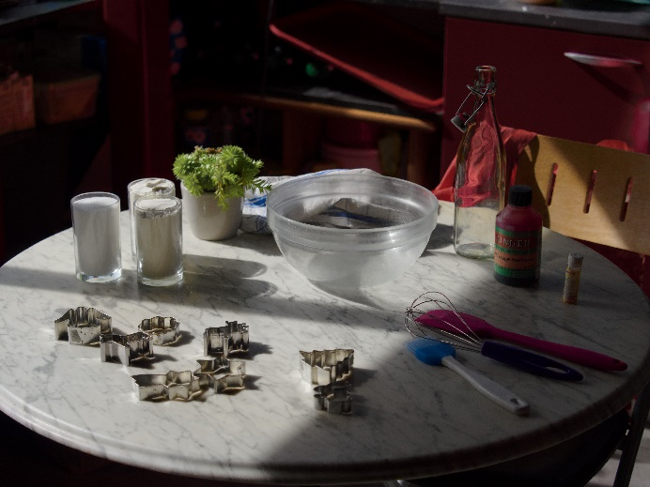
材料
- ぬるま湯
- 小麦粉
- 塩
- 着色料

①：②：③＝1：2：1（カップ）

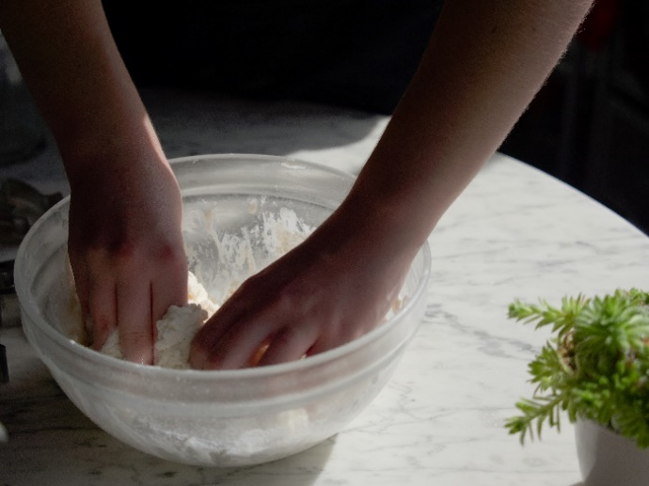
道具
- ボウル
- 抜き型

レシピ
塩と小麦粉をボウルで混ぜて、必要に応じて適量の着色料を足します。
水を足して、きれいな玉ができるまでよくこねる。
※ベタベタだったら小麦粉を、ぼそぼそだったら水を足します。
生地を１㎝くらいの厚さに伸ばして、抜き型で好きな形にして、出来たらオーブン（75～110℃）に入れます。約１時間焼いたら出来上がり。
※お家で作るときは、型抜き前にラップをかけて12時間～1日放置した方がきれいに仕上がります。オーブンで焼く代わりに、自然乾燥でも作ることができます。
後から絵の具を使って塗ることもできます。
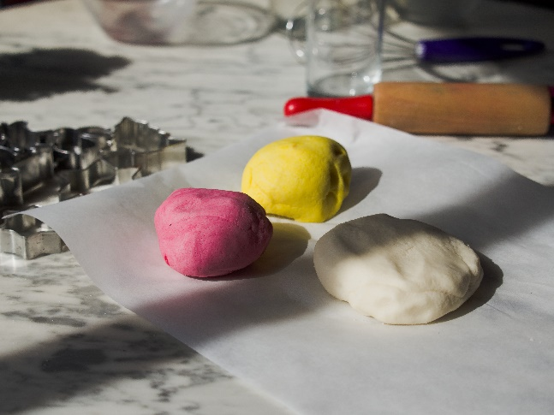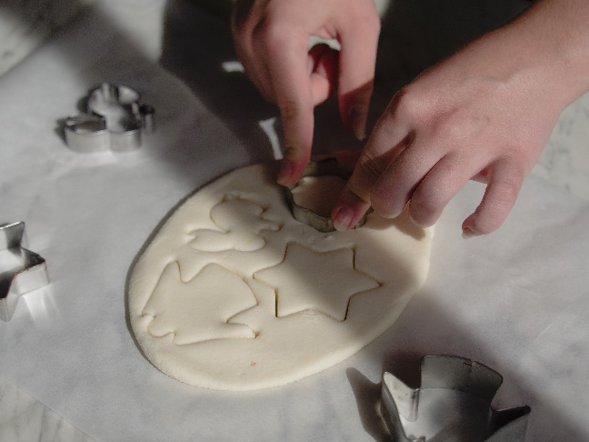

パタセルの つくりかた

ひつような もの

ざいりょう
- ぬるまゆ
- こむぎこ
- しお
- いろ

①：②：③＝1：2：1（カップ）

どうぐ
- ボウル
- ぬきがた

レシピ
しおと こむぎこを ボウルで まぜて、いろも たします。
みずを たして、きれいな たまが できる まで よく こねる。
※ベタベタ だったら こむぎこを、ぼそぼそ だったら みずを たします。
きじを１㎝ぐらいのあつさに のばして、ぬきがたで すきな かたちに して、できたらオーブン（75～110℃）に いれます。やく１じかん やいたら できあがり。
※おうちで つくる ときは、かたぬきまえに ラップを かけて12じかん～1にち ほうちした ほうが きれいに しあがります。オーブンで やくかわりに、しぜんかんそうでも つくることが できます。あとから えのぐを つかって ぬることも できます。

